宜蘭縣110學年度國小自然科學學習領域教學設計
領域 |  | 自然 |  |  |  | 教學時間 |  |  |  | 110年12月13日
教學者 |  | 林雪琳 |  |  |  | 教學班級 |  |  |  | 三年孝班
主題 |  | 磁鐵 |  |  |  | 單元名稱 |  |  |  | 1-1磁鐵具有磁力
教材來源 |  | 南一版三上自然科學
教學時間
總節數 |  |  |  | 節次 |  |  | 結合領域 |  |  |  | 分鐘
4節 |  |  |  | 第1節 |  |  |  |  |  |  | 40
設計依據
十二年課綱
核心素養 | 面向 |  | A自主行動  B溝通互動
 | 項目 |  | A1身心素質與自我精進  B1符號運用與溝通表達
 | 項目  說明 |  | 具備身心健全發展的素質，擁有合宜的人性觀與自我觀，同時透過選擇、分析與運用新知，有效規劃生涯發展，探尋生命意義，並不斷自我精進，追求至善。  具備理解及使用語言、文字、數理、肢體及藝術等各種符號進行表達、溝通及互動，並能了解與同理他人，應用在日常生活及工作上。
 | 具體  內涵 |  | 自-E-A1  能運用五官，敏銳的觀察周遭環境，保持好奇心、想像力持續探索自然。  自-E-B1  能分析比較、製作圖表、運用簡單數學等方法，整理已有的自然科學資訊或數據，並利用較簡單形式的口語、文字、影像、繪圖或實物、科學名詞、數學公式、模型等，表達探究之過程、發現或成果。
學習重點 | 學習  表現 |  | 項目 |  | 子項 |  |  |  | 階段
 |  |  | 探究能力-問題解決（p） |  | 觀察與定題(o）  計劃與執行(e)  分析與發現(a)  討論與傳達(c) |  |  |  | po-Ⅱ-1  能從日常經驗、學習活動、自然環境，進行觀察，進而能察覺問題。  pe-Ⅱ-2  能正確安全操作適合學習階段的物品、器材儀器、科技設備及資源，並能觀察和記錄。  pa-Ⅱ-1  能運用簡單分類、製作圖表等方法，整理已有的資訊或數據。  pc-Ⅱ-2  能利用簡單形式的口語、文字或圖畫等，表達探究之過程、發現。
 | 學習  內容 |  | INa-Ⅱ-3物質各有其特性，並可以依其特性與用途進行分類。  INb-Ⅱ-2物質性質上的差異性可用來區分或分離物質。
學習目標
1.透過預測後進行實際實驗，找出能被磁鐵吸住的物品。
2.實驗後能將能被磁鐵吸住或不能被吸住的物品進行分類，找出能被磁鐵吸引的物品其共同特性。
課程內容
教學  活動 | 活動內容 | 教學  資源 | 時間 | 評量  方式
引起  動機  (5分)  情境  布題  (15分) | 教學前準備：  老師準備學習單、磁鐵、其他物品(迴紋針、長尾夾、木片、硬幣、鐵鍋、剪刀、橡皮擦、鉛筆、原子筆、鐵罐、鋁罐、鐵釘、湯匙、鋁箔包、電池等。  - 準備階段  先備知識：知道磁鐵能吸住鐵做的東西。  1.請學生想一想並發表以前曾經進行過哪  些有關磁鐵的活動。  - 觀察、發現  - 請學生觀察老師提供給各組的物品，每位學生將老師提供的物品進行預測，可以被磁鐵吸住和不能吸住的做分類後記錄在學習單上。(此時磁鐵先不要發給孩子，以免孩子跳過預測分類階段)  - 各組每位都必須將自己的預測進行報告，若有部分物品的分類不同可於全部組員報告完後進行討論，發現他人與自己預測的異同。  (提醒學生無須更改自己的預測，並請組長負責各組發表時的秩序，每人報告時間1分鐘為限。)  - 假設與驗證  - 老師提問：請各組學生就其預測能被磁體吸住和不能吸住的物品進行操作。(此時老師才將磁鐵給各組)  - 將其實驗操作結果記錄於學習單上。  - 請學生檢視和自己之前預測的是否相同  ，若有不同其原因為何?  - 根據自己上面實驗的結果各組假設教室內哪些物品(例如：黑板、白板、鐵窗、窗框等)能被磁鐵吸引、填寫於學習單(至少5種物品)。  - 請各組學生分別進行驗證，結果進行記錄，並和自己組別的假設檢視，有何不同。  - 歸納與再思  - 請學生說一說從實驗中發現什麼?  【如果學生不知如何表達時，老師再行提示學生從物品的材質】。  2.想想為什麼黑板能被磁鐵吸引?。  3.想想生活中哪裡有利用磁鐵能吸住鐵製品  的特性。  ─結束─ | 學習單  各式各樣物品  學習單 | 5分鐘  13分鐘  10分鐘  5分鐘  7分鐘 | 發表  能進行觀察與預測與分類  發表  討論
情境  布題  (10分)  歸納  與  再思  (5分) |  | 學習單、  教室物品、 |  | 比較與分析  發表  舉證與說明  能歸納課堂所學
磁鐵—磁鐵具有磁力 三年 班 號 姓名
1.請將老師提供的物品進行預測，並將物品進行分類。
能被磁鐵吸住的物品  (不能被磁鐵吸住請畫掉) |  |  | 不能被磁鐵吸住的物品  (能被磁鐵吸住的請畫掉)
迴紋針 | 鐵釘 |  | 迴紋針 | 鐵釘
木片 | 鉛筆 |  | 木片 | 鉛筆
硬幣 | 不鏽鋼鍋 |  | 硬幣 | 不鏽鋼鍋
湯匙 | 鋁罐 |  | 湯匙 | 鋁罐
原子筆 | 鐵罐 |  | 原子筆 | 鐵罐
長尾夾 | 橡皮擦 |  | 長尾夾 | 橡皮擦
釘書針 | 鋁箔包 |  | 釘書針 | 鋁箔包
電池 | 橡皮筋 |  | 電池 | 橡皮筋
2.承上題，請利用磁鐵實際操作後，進行正確分類。
能被磁鐵吸住的物品  (不能被磁鐵吸住請畫掉) |  |  | 不能被磁鐵吸住的物品  (能被磁鐵吸住的請畫掉)
迴紋針 | 鐵釘 |  | 迴紋針 | 鐵釘
木片 | 鉛筆 |  | 木片 | 鉛筆
硬幣 | 不鏽鋼鍋 |  | 硬幣 | 不鏽鋼鍋
湯匙 | 鋁罐 |  | 湯匙 | 鋁罐
原子筆 | 鐵罐 |  | 原子筆 | 鐵罐
長尾夾 | 橡皮擦 |  | 長尾夾 | 橡皮擦
釘書針 | 鋁箔包 |  | 釘書針 | 鋁箔包
電池 | 橡皮筋 |  | 電池 | 橡皮筋
3.從上面的實驗我發現：
。
4.想一想、猜一猜：教室內外有哪些可以被磁鐵吸住的
物品，請寫出3種： 。
5.承上題，實際操作後的結果和我的猜測有哪些和原來
相同或不同，寫出來並口頭和組內同學分享。
相同： 。
不同： 。
本課程  規準 | 能做預測 | 能確實  完成實驗 | 能從實驗發現科學現象  建立觀念 | 記錄單  書寫整齊 | 依規範進行操作，遵守秩序 | 能參與  發表與討論 | 總分
每個規準
最高2分
本節實驗課規準
附錄-3

宜蘭縣五結鄉學進國民小學 教學觀察前會談記錄表 107.08修訂

時間： 110 年 12 月 05 日 9：30 地點： 辦公室
教學者： 林雪琳 與談者： 連輝煌、簡淑媛
會談內容概述:(請針對教學設計、教學流程、預期目標與狀況…等條列發言內容。)
教學設計與流程：
1.教學流程規劃依照自然科學領域教學的觀察、發現、假設、驗證到歸納再思。
2.與課本的順序有不同，課本以教室周圍的物品設備為出發設計，但因為之前低 年級生活課程時，學生已有磁鐵遊戲的教學活動，因此想讓學生從身邊常有的物品進行預測，一方面瞭解學生對磁鐵能吸住鐵製品的概念，一方面也透過一些顏色類似鐵類的物品進行猜測，透過實驗釐清學生的觀念。(並非看到銀色的物品外表既代表能被磁鐵吸引。
3.讓學生實驗後再進行教室內外的物品進行猜測哪些能被磁鐵吸住，最後進行歸納磁鐵能吸住鐵製品。
討埨內容：
與談者：先備知識：知道磁鐵能吸住鐵做的東西。
請學生想一想並發表以前曾經進行過哪些有關磁鐵的活動。
既然先備知識已經知道＂磁鐵能吸住鐵做的東西＂後面又為何要預測
物品能被磁鐵吸住呢？
授課者：這先備知識是因為生活課時曾經玩過，這裡只是要讓學生重新將觀念再建立，而且主要是以前只有磁鐵能吸住鐵製品，並沒有說明跟其他物品的關係，還有就是像硬幣，他們就覺得可以被磁鐵吸住，透過實驗讓舊經驗再次驗證與複習。三年級的一些實驗都是跟之前生活課有關，只是要讓孩子確實知道，磁鐵就只能吸住含有較多鐵的物品。
與談者：學習單部分:將老師提供的物品進行預測，並將物品進行分類的這項活動。
建議1.學習單上要記錄「能被磁鐵吸住的物品(不能被磁鐵吸住請畫掉)」可否改為能被磁鐵吸住的圈起來?同樣「不能被磁鐵吸住的物品(能被磁鐵吸住請畫掉)」改為不能被磁鐵吸住的圈起來。感覺學生比較不會錯亂。
2.為了避免學生聽完同組成員說明修改預測，是否提醒學生用原子筆記
錄?
授課者：1.學習單部分已做修改，統一將不是該分類的畫掉。
2.謝謝建議，為避免學生修改預測，統一以原子筆進行第1、2題的預測。
決議：教學流程規畫完整，惟讓學生預測的物品可以設計讓學生有一些看起來可能能被磁鐵吸住，但實際上卻不能被磁鐵吸住，讓學生有一些觀念的釐清。

決議:

附錄-5
宜蘭縣五結鄉學進國民小學 校長及教師公開授課自評表(授課者填寫）107.08修訂
授課教師 | 林雪琳 | 觀課日期 | 110年 12 月 13日
觀課者 | 簡淑媛、連輝煌 | 教學年/班 | 三忠
教學領域  教學單元 | 自然與生活科技第四單元磁鐵1-1磁鐵具有磁力
學習內容 | INa-Ⅱ-3物質各有其特性，並可以依其特性與用途進行分類。  INb-Ⅱ-2物質性質上的差異性可用來區分或分離物質。
省察與調整(檢視教案、檢核指標達成度、學生  課堂觀察紀實與觀課者回饋建議等。) | 可調整之處 | 可能原因與調整策略
 | 1.學習單的設計可以再簡單明瞭，或單一針對可以被磁鐵吸引的物品猜測，  2.預測前先介紹各種物品名稱。  3.各組學生討論發表時間要再掌握，並要告訴學生分享時的重點，讓學生可以能重點討論  4.組內編號由老師決定，可以減少學生不必要的糾紛。  5.不要因有觀課老師而未能走到該組了解學生討論的狀況 | 1.學習單無需兩邊的對照，學生尚無法了解兩邊表格的關係，易造成孩子的錯亂，刪除右側表單內容。  2.有些物品學生無法分辨，所以先說明才能減少實驗過程中不斷的詢問。  3.事先告訴學生此次要討論的重點，減少學生無法把握應該分享的部分，並確實分配每位學生報告時間。  4.學生在自行分配順序時容易有衝突，如果老師在上課前將各組依座位編好順序可以減少時間的浪費與學生的糾紛。  5.老師習慣站在各組的某個位置，所以當有人坐在該位子時，老師容易忽略了，宜提醒自己要每組平均關照。
學習目標  達成情形 | 1.學生知道能被磁鐵吸引的物品是含有大量的鐵金屬。  2.不可以光看顏色就判定此物品能被磁鐵吸引。  3.利用磁體找到教室內外能被磁鐵吸引的物品。
授課者  自我省思  與精進策略 | 1.三年級的學習單宜簡單易懂，才不會造成學生無法表達。  2.關照孩子一定要能各組均都注意。  3.學生對磁鐵吸引鐵製品時容易和金屬物品混淆，老師未來課堂中可以多次提醒予詢問，或時常以課堂評量或題目詢問了解。

附錄-6

宜蘭縣五結鄉學進國民小學 教學觀察後會談記錄表 107.08修訂
授課教師姓名： 林雪琳 任教科目： 自然與生活科技 上課班級： 三忠
觀察日期、節次： 110.12.13第四節
觀察後會議時間： 110 年 12 月 13 日 下 午 4 時 0 分 紀錄: 林雪琳

觀課者 | 授課教師值得推薦的優點是：  1.設計學習單能讓學生進行對照。  2.準備實驗物品豐富，指令說明清楚，行間巡視解決各組學生問題。  3.教學設計安排能讓學生先行預測，並未將磁鐵先放置各組，所以讓學生可以確實進行預測。  4.教學設計內容豐富，讓學生對一些日常生活中的物品是否能被磁鐵吸住有更深的認識。(例如：不銹鋼鍋、不同的湯匙…)
授課教師需要調整的地方是：
1.學習單內容雖能讓學生對照，但是學生的能力未達，因此不能理解對照的用意。
2.雖行間走動頻繁，但有一組被遺忘，老師應平均分配到各組走動關照。
3.實驗物品多，部分物品學生不知名稱，宜預測前先介紹物品名稱。
4.預測教室內能被磁鐵吸住的物品後實測時可以讓學生各自拿磁鐵實際操作。

具體的建議是：
1.學習單設計宜考量學生的能力。
2.指導學生如何掌握報告的重點。
3.確實分配到各組了解討論狀況。

 | 觀課教師簽名：
授課者 | 回應：  1.學習單在第二班進行教學時已做修正，原右側的表格刪除。  2.在第二班上課時已加入物品介紹再進行實驗。  3.掌握報告重點的部分會再利用每次課堂時讓學生練習。  4.各組巡視時會再提醒自己平均分配了解。
 | 授課教師簽名：
其他 | 其他決議事項:
宜蘭縣五結鄉學進國民小學
公開授課學習活動照片(觀課者協助拍攝） 107.08修訂
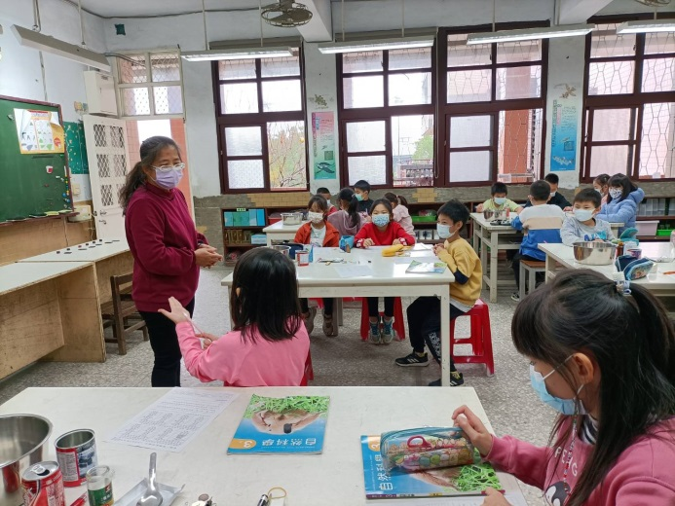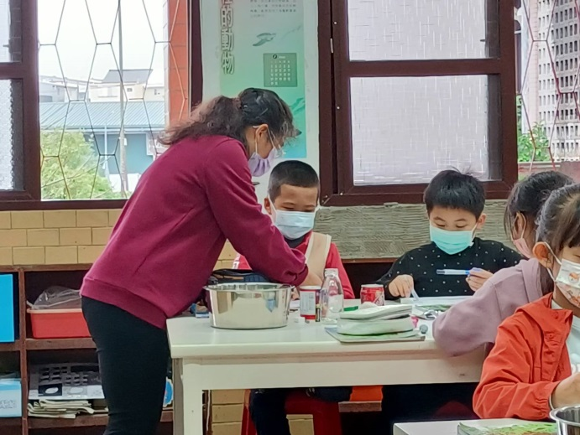
活動：準備活動了解學生的舊經驗 活動：老師行間巡視指導學生學習單的書寫
日期：110.12.13 日期：110.12.13
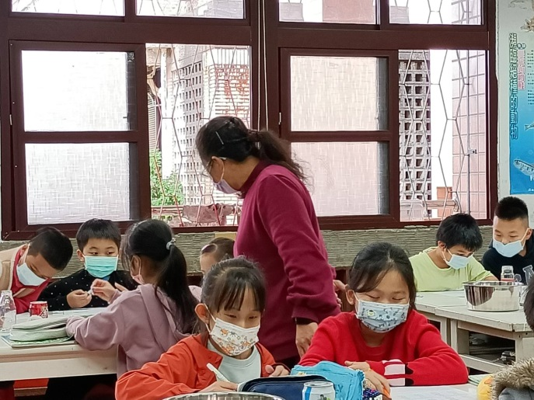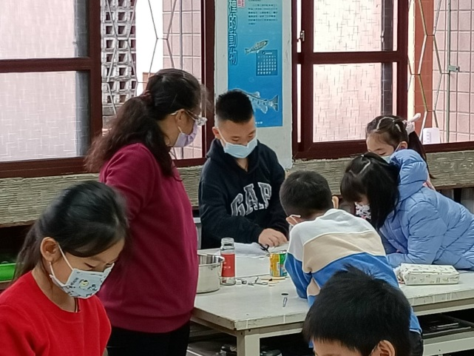
活動：老師行間巡視指導學生學習單的書寫 活動：學生動手實驗操作情形
日期：110.12.13 日期：110.12.13
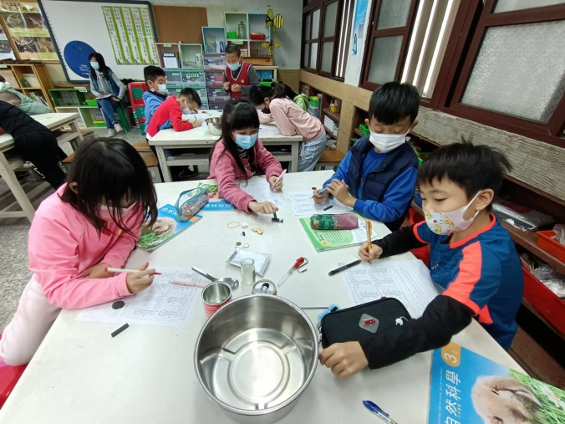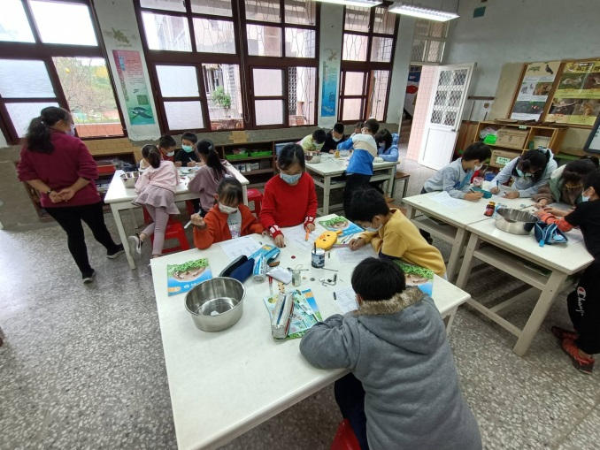
活動：學生動手實驗操作情形 活動：學生動手實驗操作情形
日期：110.12.13 日期：110.12.13

